7下3单元活动1学习任务单
班级：______________ 姓名：______________
【学习目标】
1．具有较强的互联网安全防范意识，学会保护个人隐私信息、识别网络虚假信息，掌握基本的安全防护技能，并养成上网好习惯。
2. 认识互联网安全对于国家安全的重要性。
3．为家中老人安全使用互联网提出合理建议。
【活动 1】收集老人遇到的互联网安全问题
- 问一问：收集家中爷爷奶奶遇到的互联网安全问题？
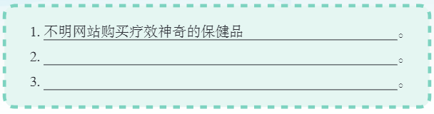
【活动 2】讨论老人发生网络安全问题的原因
- 想一想：与同学讨论，老人在使用互联网时，常遇到的涉及安全意识和防护技能的问题有哪些？
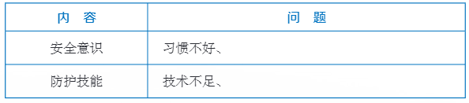
【活动 3】帮助老人形成安全使用互联网的意识
- 辩一辩：分析互联网中哪些应用场景可能涉及网络诈骗？
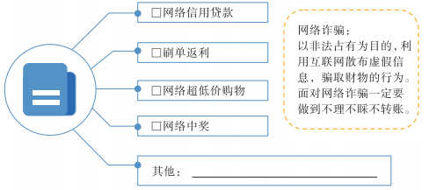
- 想一想：在互联网平台发布的信息中，哪些属于个人隐私信息呢？
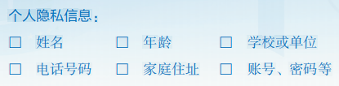
- 议一议：与同学讨论老人应该养成哪些上网好习惯？
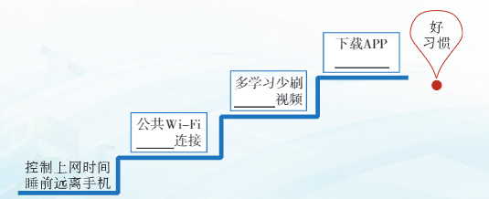
【活动 4】引导老人使用互联网安全技术
- 想一想：尝试为爷爷设置一个强密码？___________________________
- 搜一搜：了解不同终端可以安装的防范软件。
普通终端：___________________________________________
移动终端：___________________________________________
- 想一想：老人们可以从哪些方面做好电子设备安全防护？
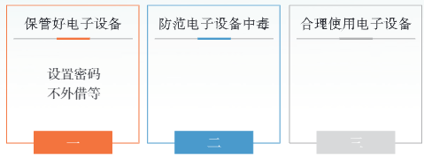
【活动 5】提出安全使用互联网的建议
- 说一说：根据搜集的老人使用互联网的安全问题，和老人们说一说你的建议。
